Число | Температура ^{о}С  Дневник погоды |  | Давление  мм рт. ст. | Облачность | Явления | Ветер  Направление и скорость | Влажность  %
Число | День | Ночь
14 | +4 | +1 | 737 |  | * | 5,0 м/с ЮЗ | 93
15
16
17
18
19
20
21
22
23
24
25
26
27
28
29
30
31
1
2
3
4
5
6
7
8
9
10
11
12
Пример
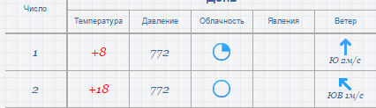

Условные обозначения
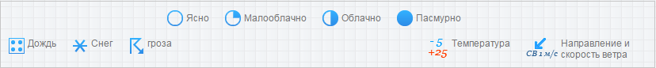

Пояснение:
1.Распечатать таблицу «Дневник погоды» или перечертить на Лист А4
2.Данные можно вписывать ручкой
3.Вложить лист в обложку классной тетради(в клетку)

